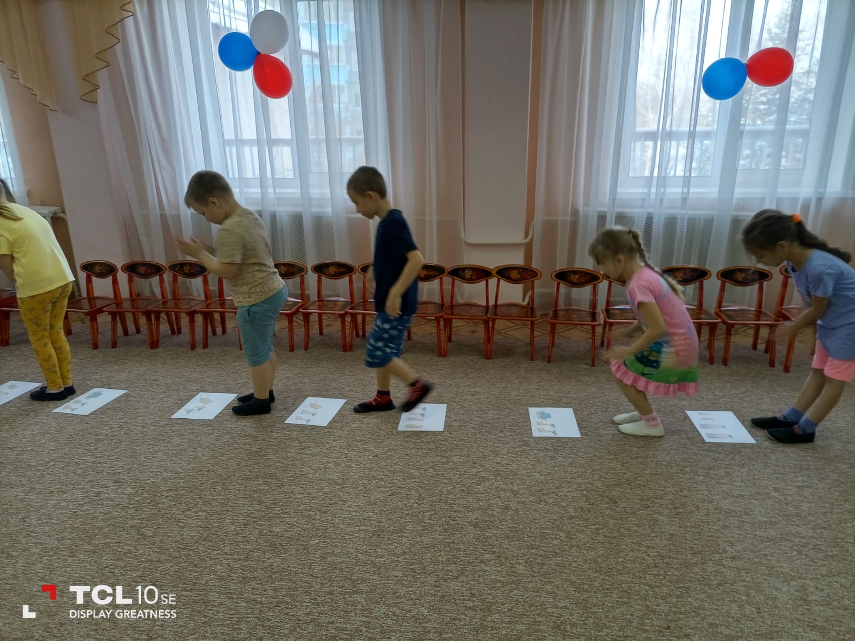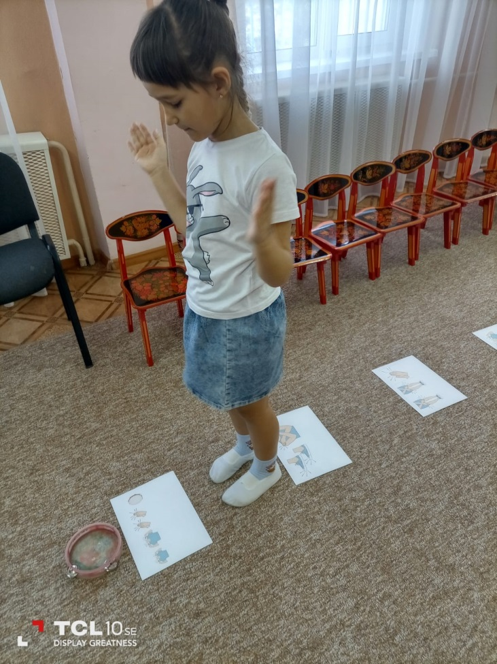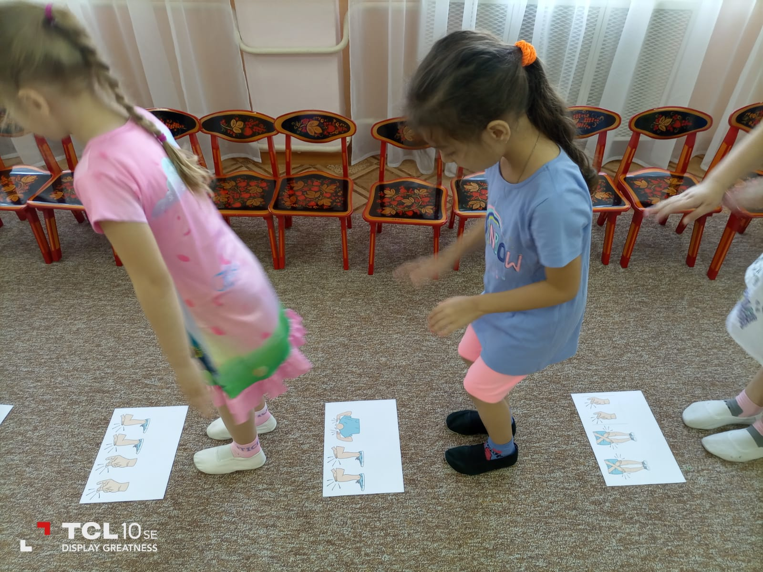

Игры с карточками «Жесты и следы» развивают слуховое и зрительное восприятие. Координацию движения быстроту реакции.

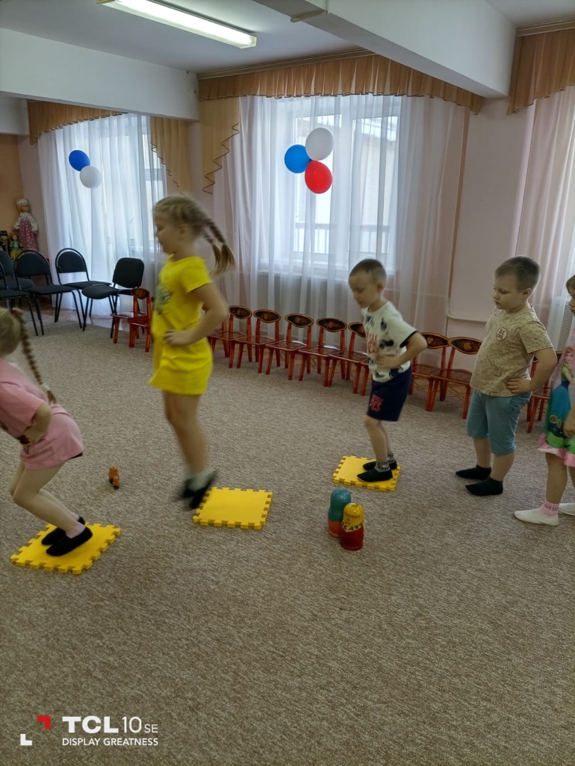

Музыкально – дидактическая игра на развитие ритмического слуха

для детей старшего дошкольного возраста

«Большие и маленькие матрешки» (Авторский вариант)

Цель: - Развивать у детей чувство ритма.

Задачи: Развивать у детей представление о длинных и коротких звуках в сочетании с

Предметными изображениями.

Оборудование: Матрешки (две больших три маленьких)

Ход игры:

На полу чередуются мягкие цветные коврики, между ними стоят две большие матрешки, возле следующего-три маленькие. Играющие под счет раз прыгают на коврик на счет-два прыгают возле больших матрешек и хлопают два раза, изображая длинный звук. Далее на раз-на коврик, на два возле маленьких матрешек и хлопают три раза, изображая короткие звуки

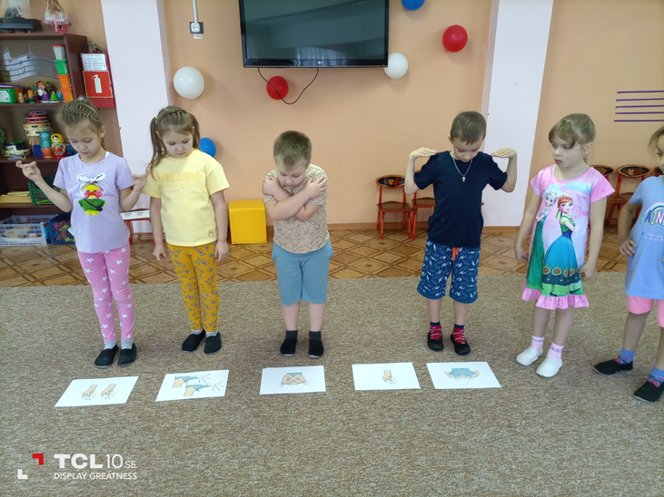

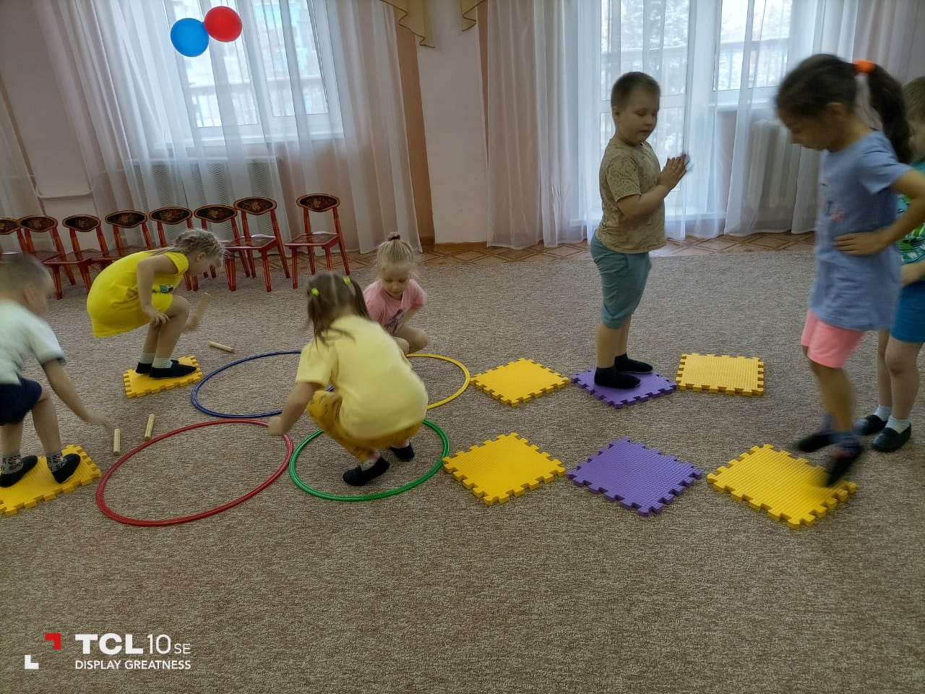

Игровая модель «Ритмичная дорожка» с помощью которой развиваем память, внимание, переключение внимания